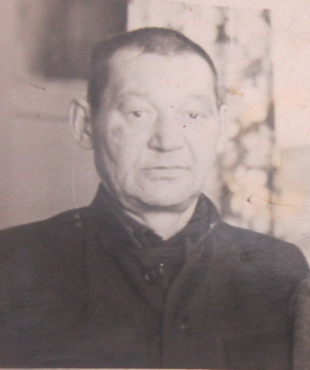

ФИО Исхаков Ахметхан
Годы жизни 1918-1976
Место рождения с.Новоатьялово Ялуторовского района

